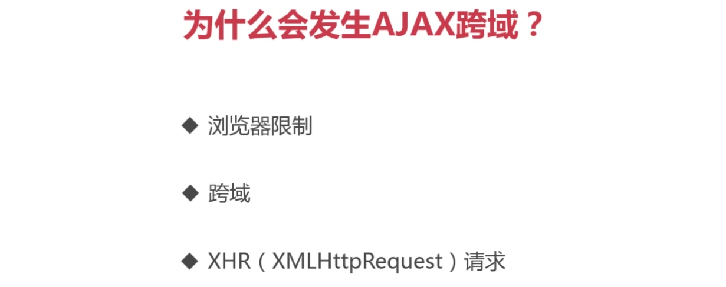
以上3个问题同时满足才能造成跨域安全问题。

- 浏览器限制
可以看到后台控制台有打印，说明后台是正常访问的，且浏览器Network里可以看到请求状态码为200，response的数据也是返回了的，所以说明这个跨域问题是浏览器限制导致。
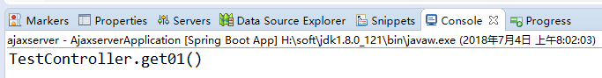
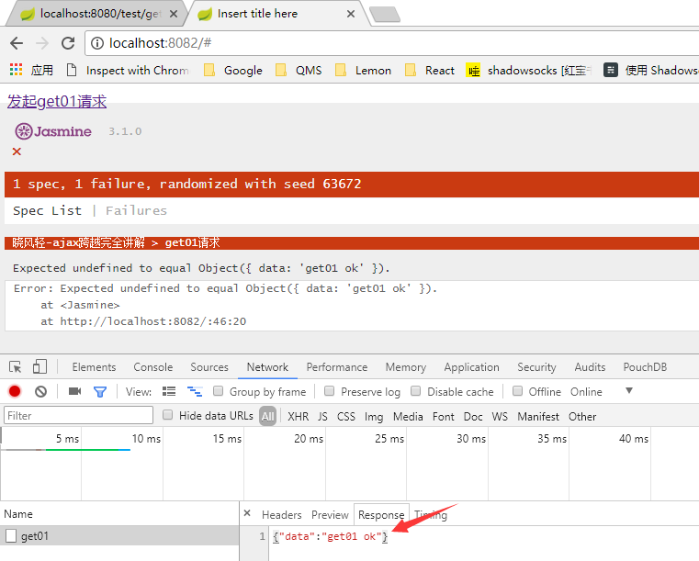
- 跨域
前台页面的地址是8081端口，后台服务器请求的是8080端口，这两个域名不一样，所以跨域了。
- XHR（XMLHttpRequest）请求
请求发起的是XHR请求，如果用的不是XHR请求，就算跨域了也不会报错。
测试：
代码中加入img标签，路径指向同一地址
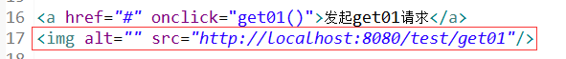
刷新页面，Network中可以看到img发送的是json请求，是没有报错的。
而input框发起的是xhr请求，报跨域错误。
由此证明跨域错误也跟请求类型有关。

